[强智高校综合管理教务系统V8.0]学生端选课使用手册

1.登录强智教务系统
网址：http://jwgl.sdust.edu.cn/jsxsd，输入账号、密码（如图1），账号为学号，初始密码为身份证号（留学生为护照号）。
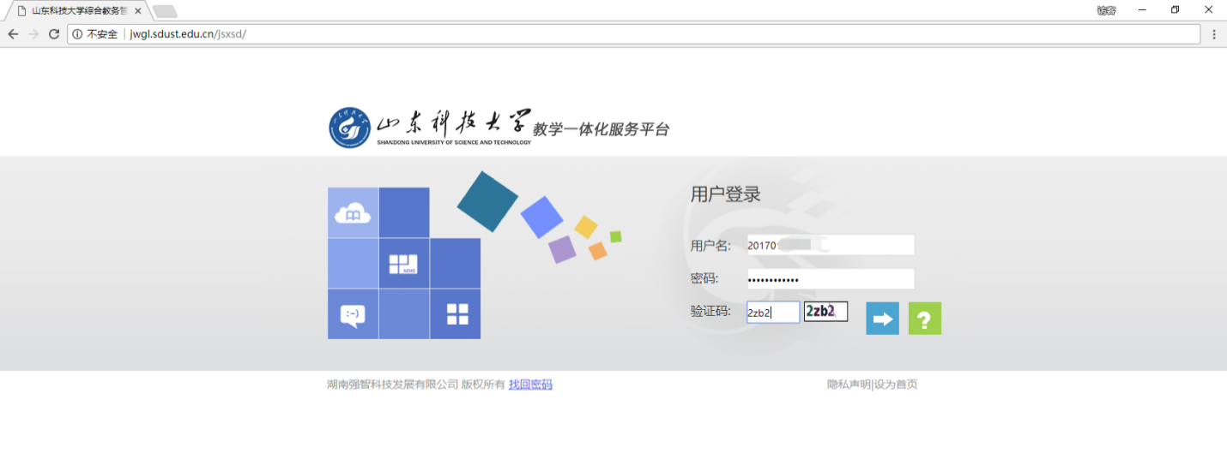
图1

2.进入选课中心
点击主页面选课中心按钮（如图2、图3、图4）进入选课中心后，查看选课条件，如是否控制学分（如图5）。
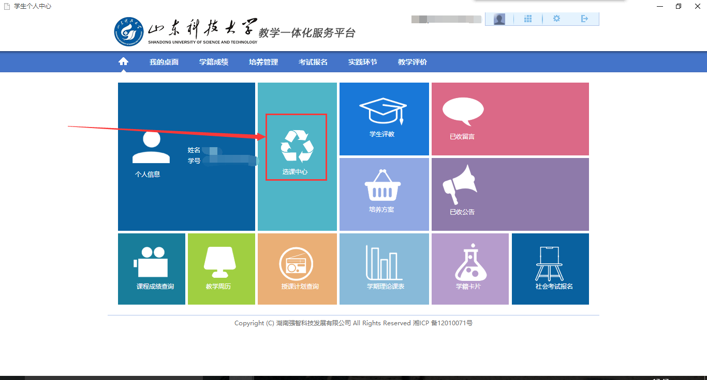
图2
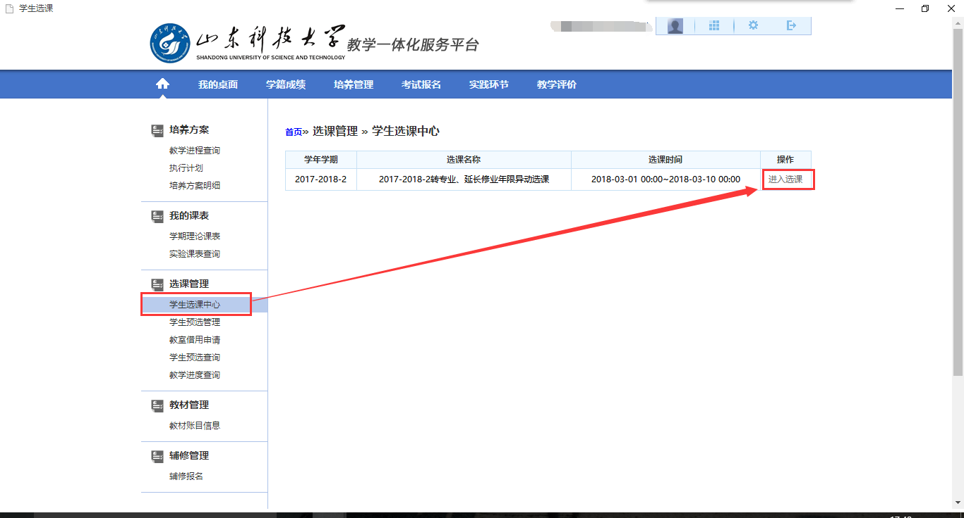
图3
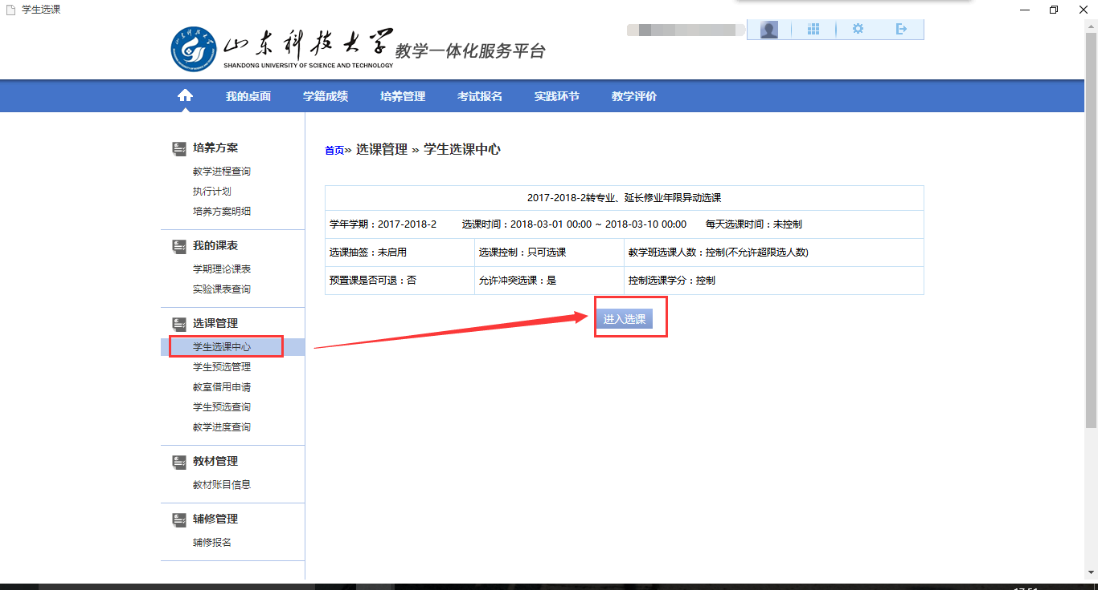
图4
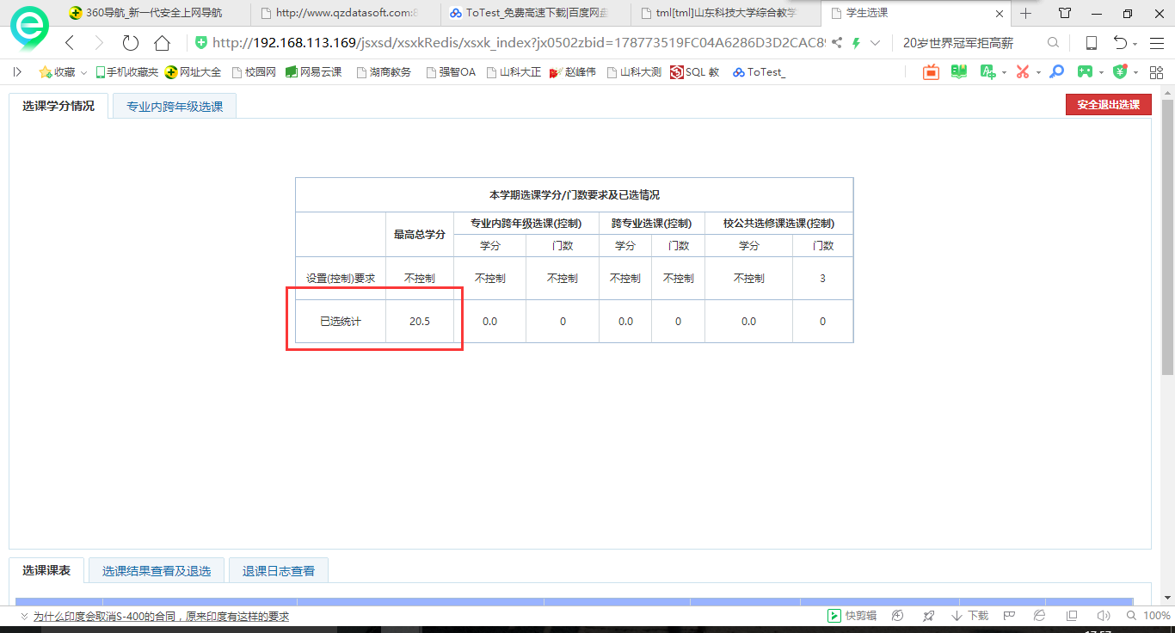
图5

3.专业内跨年级选课
3.1点击“专业内跨年级选课”，输入专业必修课或者专业选修课名称，点击查询（支持模糊查询）。这里要注意的是选课课程默认不加载，需要输入课程信息进行查询才可进行选课操作；如图6所示。
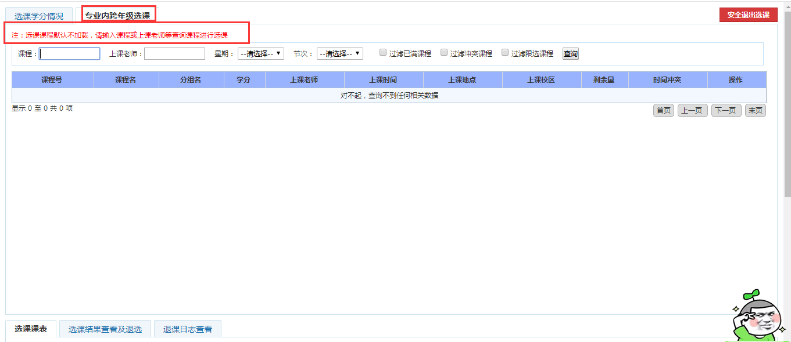
图6

3.2输入课程查询条件，点击查询按钮，会出现如下界面，以可靠性工程为例，如图7所示。点击选课后界面如图8图9所示。
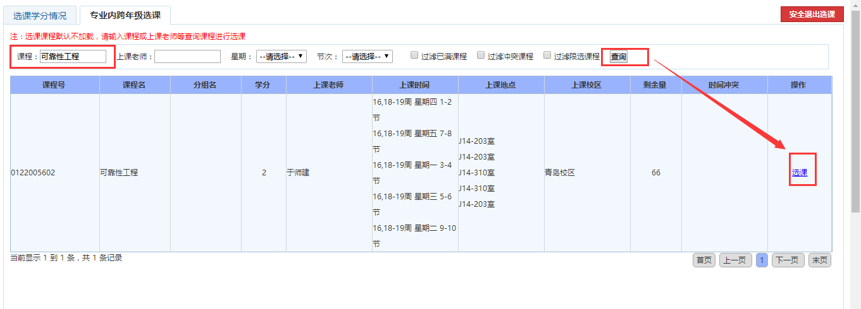
图7

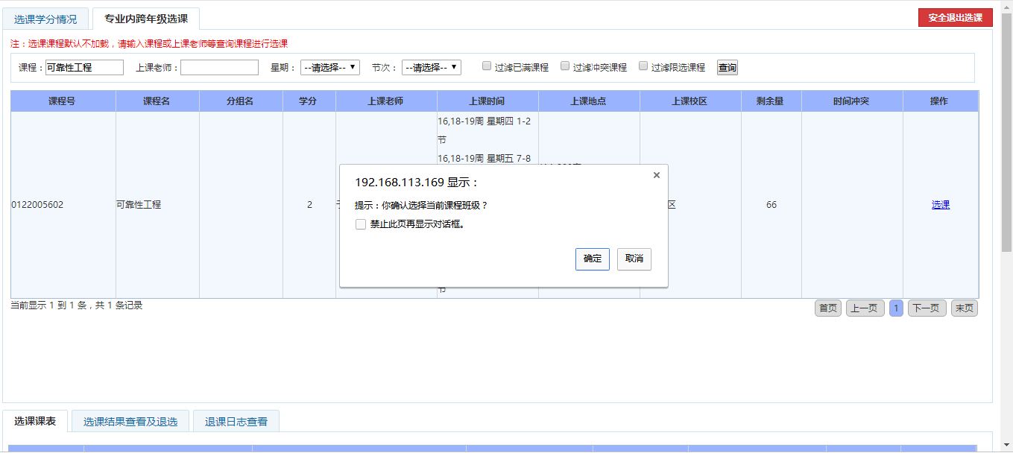

图8
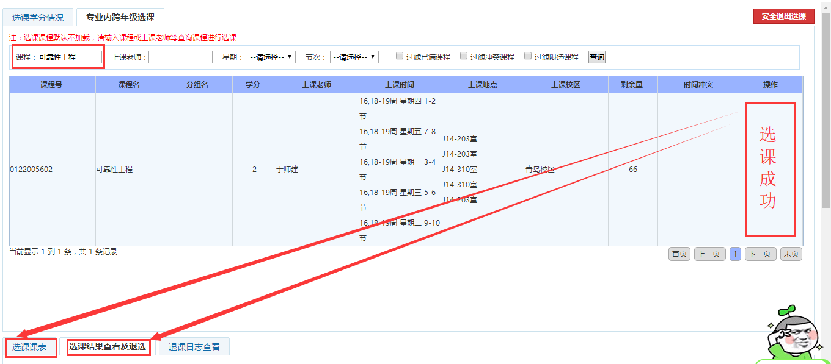
图9

3.3选课结果可以通过左下角“选课课表”和“选课结果查看及退选”查看，查询页面如图10、图11所示。
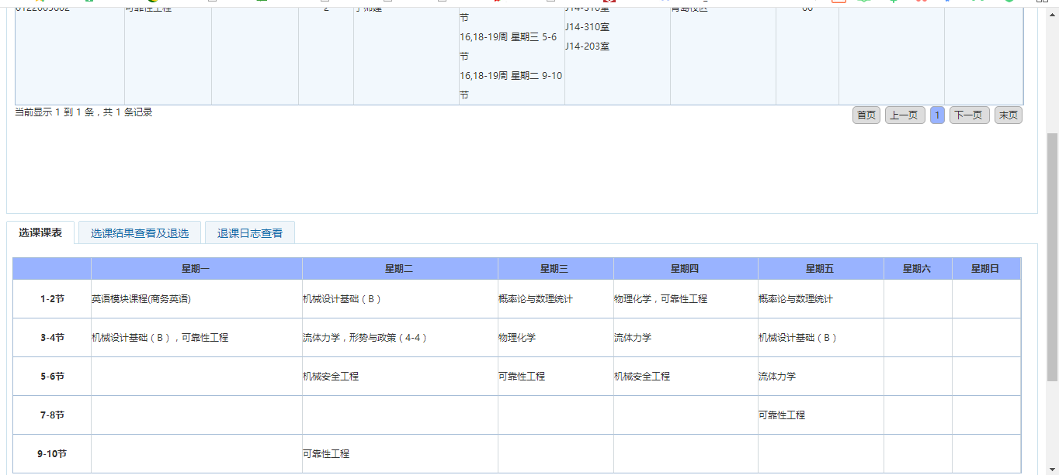
图10
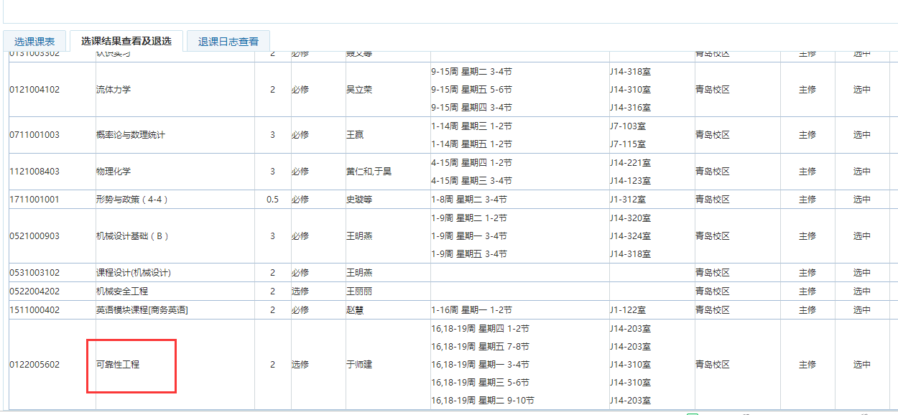
图11

3.4 要注意的是已经修过该门课程的学生无法在此轮选课再次进行该门课程的选课，这里以课程“计算机辅助设计”为例，选课操作界面如图12、图13、图14所示。
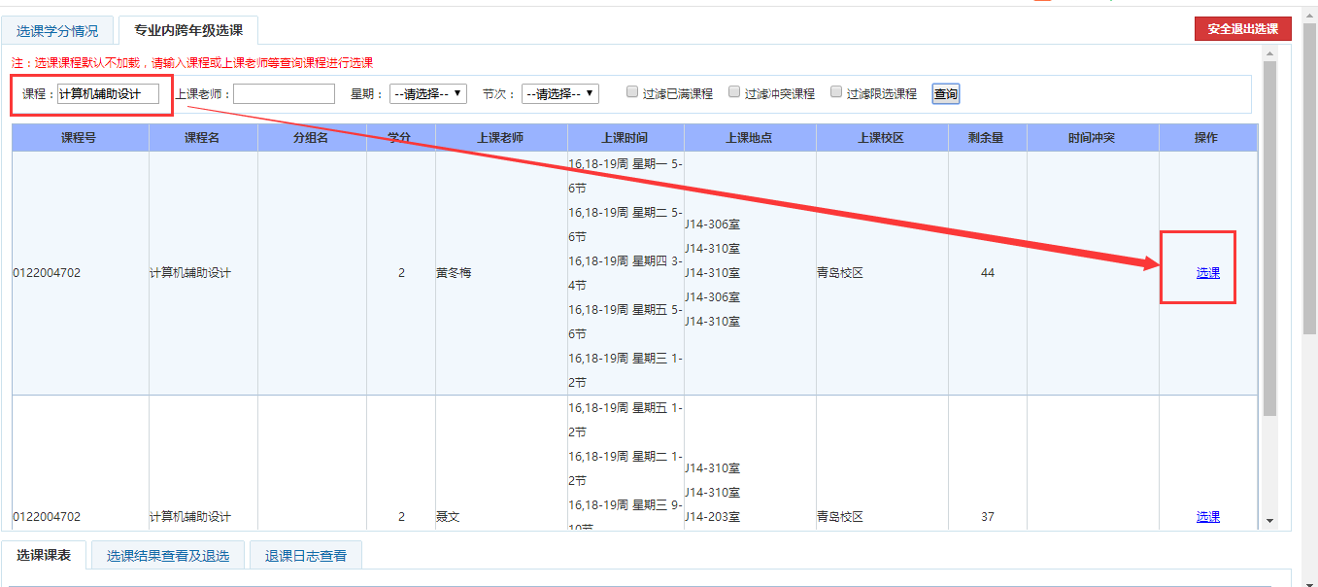
图12

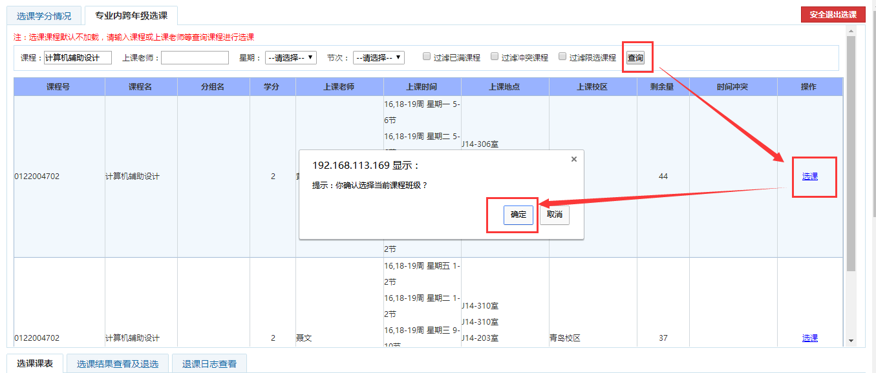
图13

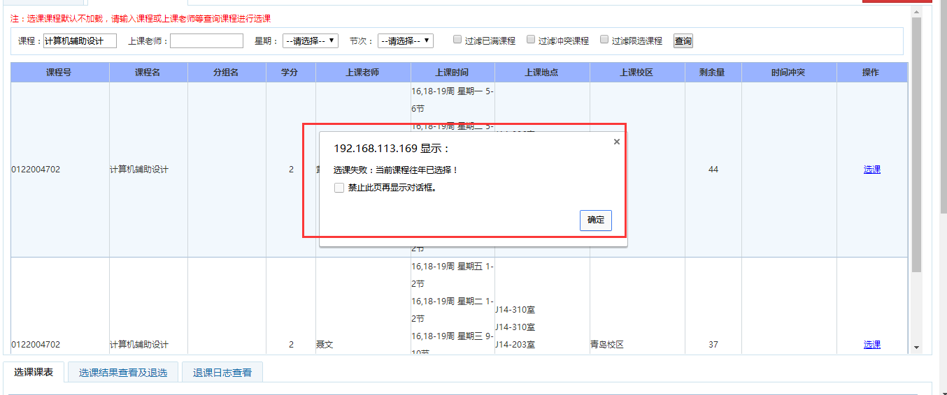

图14

3.5选课结束后请注意点击“选课结果查看及退选”查看是否想要的课程都已经选中。

